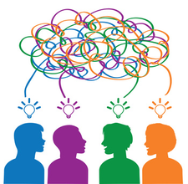
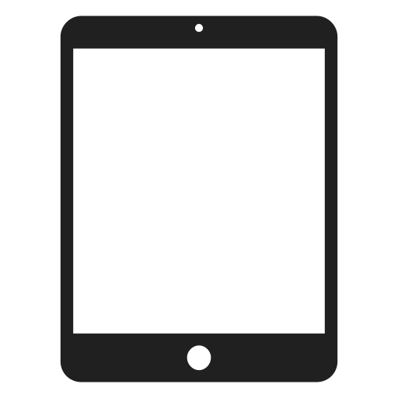
Le besoin, c’est quoi ?
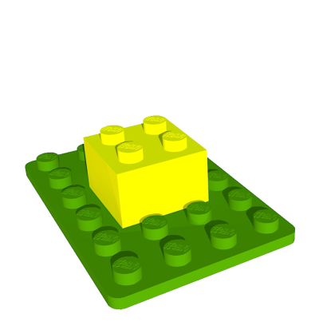
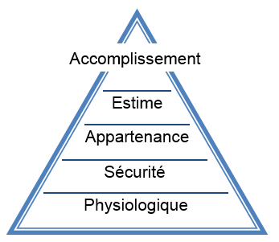
Le besoin est un sentiment de manque, une nécessité ou un désir ressenti par une personne.
Non prioritaire
Le besoin peuvent être classé selon un ordre de priorité (voir pyramide ci-contre). Il peut aussi évoluer en fonction du progrès technique, des inventions et des innovations.
Si un objet technique ou un système ne répond pas à un besoin alors il n'est d’aucune utilité !
Toutefois, un système peut être conçu et faire naître de nouveaux besoins.
Prioritaire
Pyramide des besoins
Exemple : d’une tablette :

Définir et exprimer le besoin initial

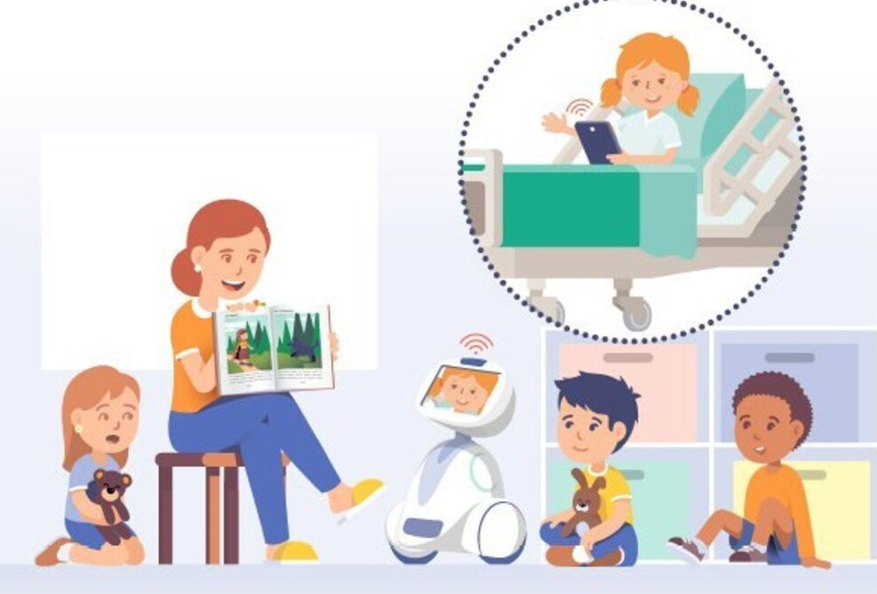
Il est formulé par le client et il apporte toujours une réponse à une problématique (sociétale, environnementale, économique) que l’on veut résoudre grâce à un système qui va effectuer une mission.
Une première analyse du besoin doit être menée pour définir la mission principale du système.
Cette analyse cadre globalement le système à concevoir.
On définit alors :
- La mission du système (ce que doit faire le système) ;
Le [ Système ] doit permettre de [ Verbe à l’infinitif ]
Le SysML est un langage graphique qui permet de répondre à ces questions.
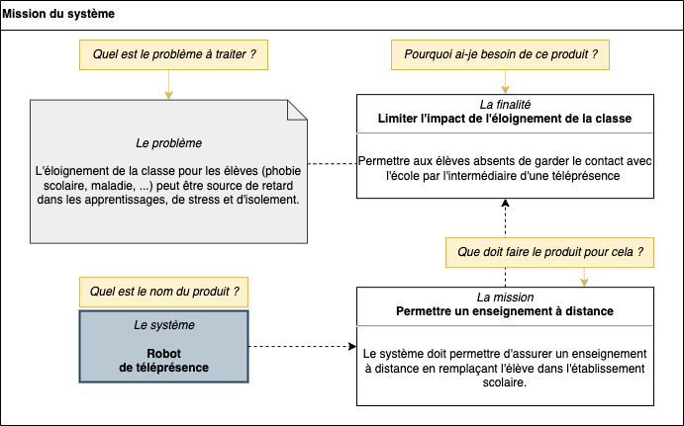
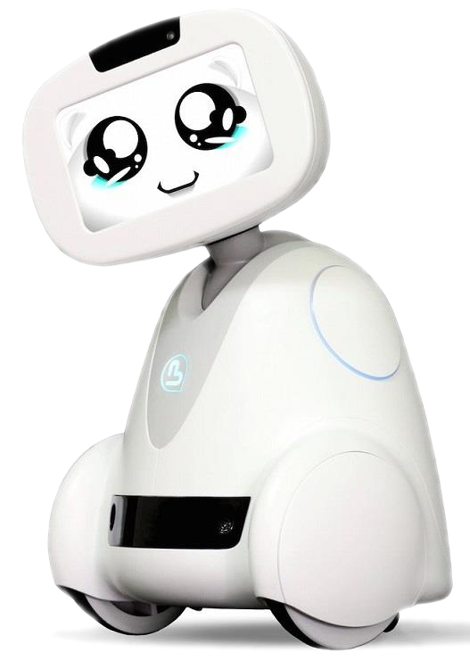
- Et sa finalité (pourquoi il existe).

